КІТ 13-А Масюк Г.І 18.03.15 _________ ___________ ______

Група ФІО студента Дата виконання Дата прийому Результат: бал (7/3) Оцінка

Лабораторная работа №1

Тема: «Изучение базовых принципов работы с SVN»

**Цель:** Познакомиться с основами использования системы контроля версий Subversion.

**Ход работы:**

1. Предварительно создав папку, создаём репозиторий, кликнув правой кнопкой мыши на созданной папке и вырав соответствующий пункт меню.

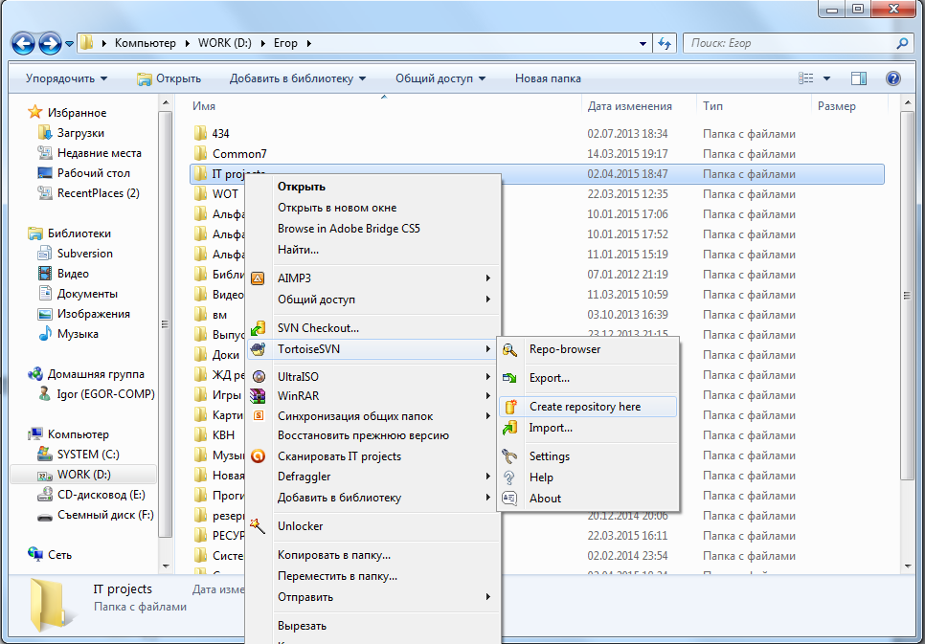

Рис.1 – Процесс создания репозитория

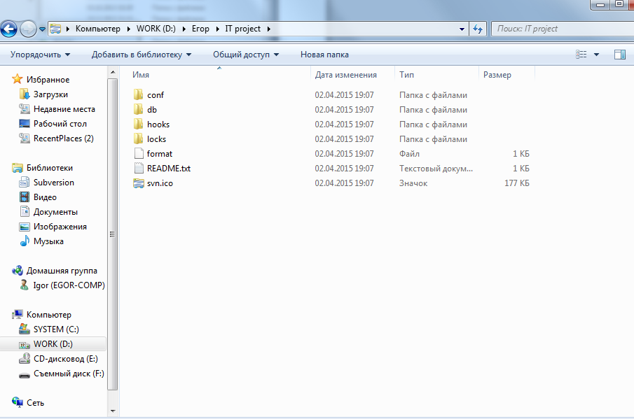

Рис.2 – Результат создания репозитория

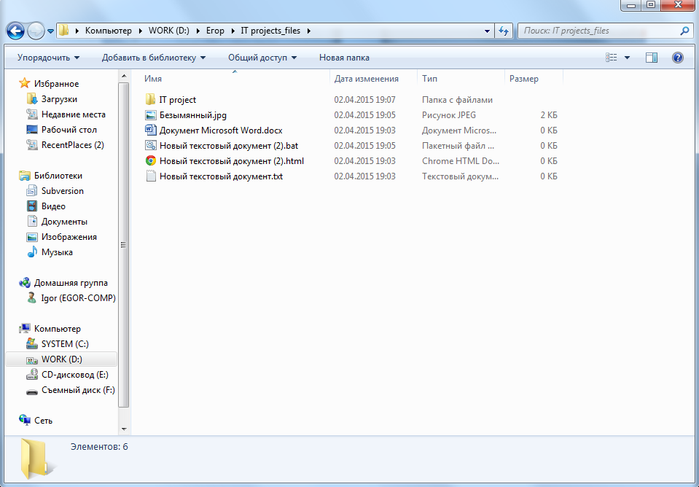

Рис.3 – Связка папки с репозиторием и создание в ней пяти файлов

1. Помещаем все созданные файлы в репозиторий, тем самым изменяя число фиксаций с 1 на 2

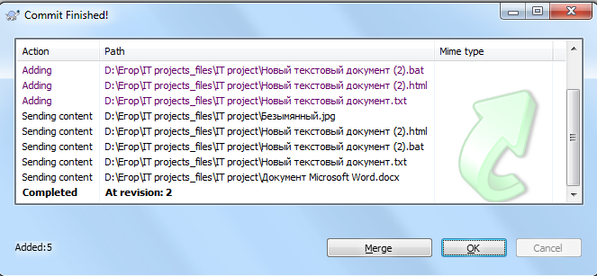

Рис.3 – Помещение файлов в репозиторий

Поочерёдно изменив каждый файл, снова помещаем файлы в репозиторий. Таким образом число фиксаций увеличивается до 7

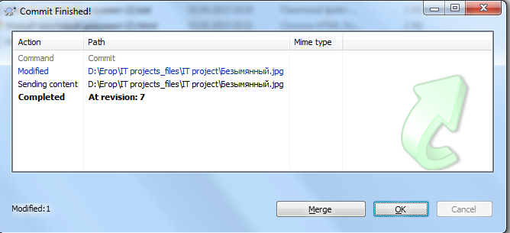

Рис.4 – Помещение изменённых файлов в репозиторий

**Вывод:** Познакомились с основами использования системы контроля версий Subversion.